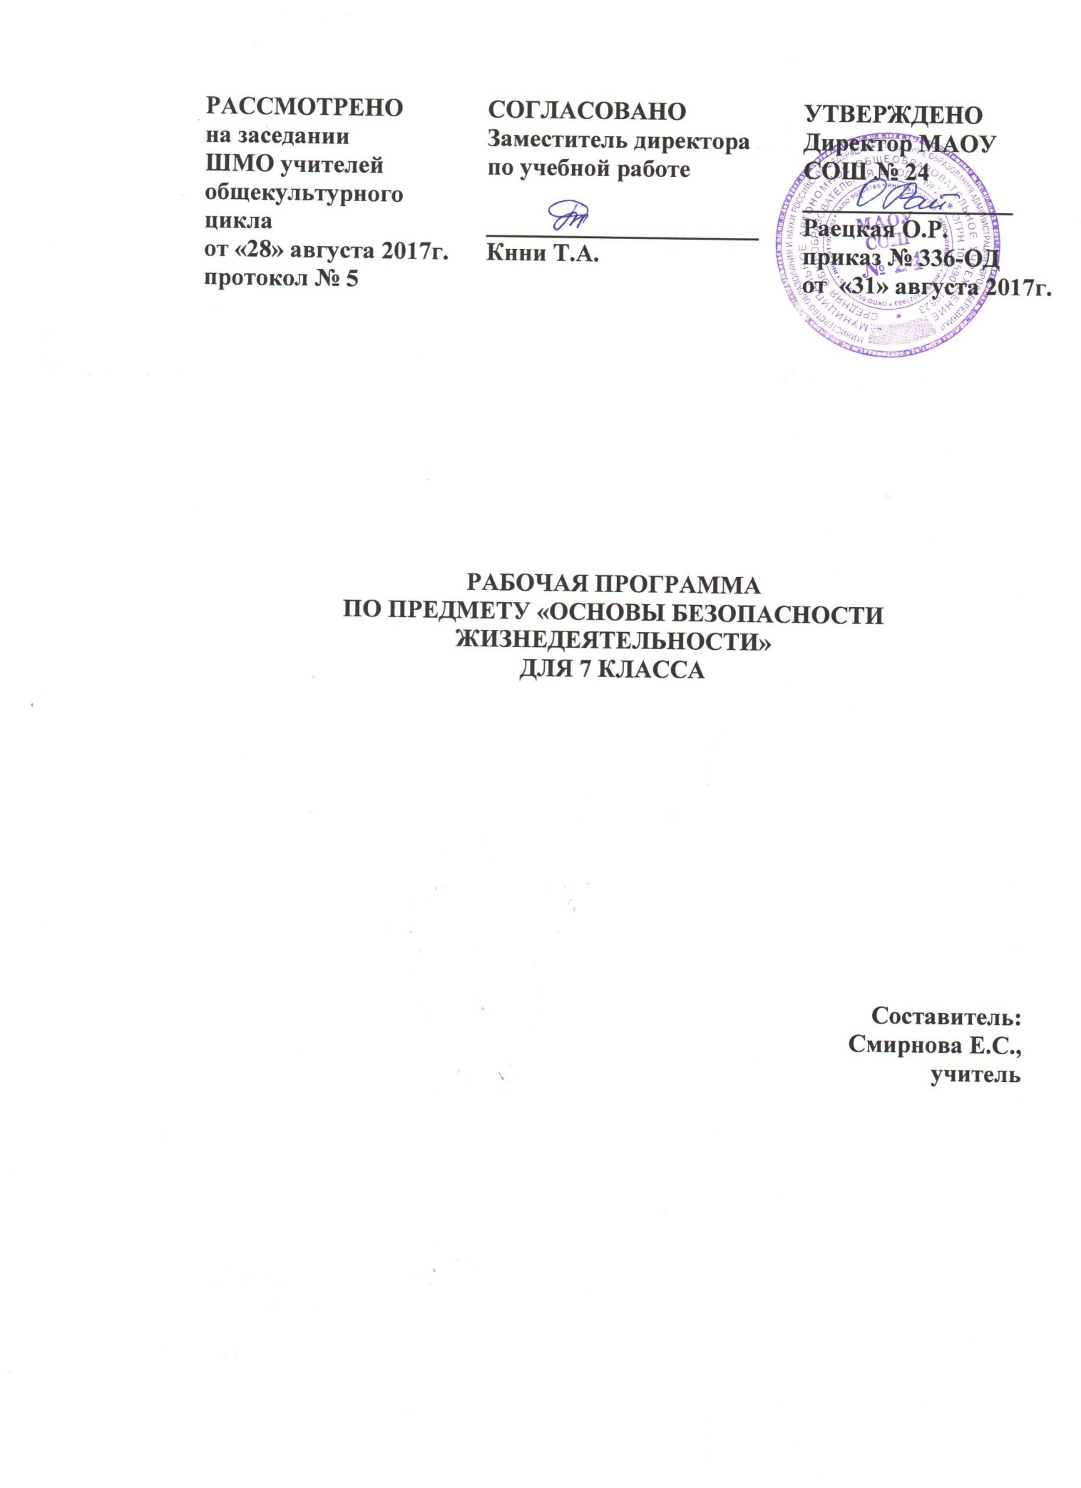

**ПОЯСНИТЕЛЬНАЯ ЗАПИСКА**

Рабочая программа по предмету «Основы безопасности жизнедеятельности» для 7 класса составлена в соответствии с требованиями ФГОС ООО, с учетом примерной ООП ООО, на основе программы «Основы безопасности жизнедеятельности» для 5-11 классов общеобразовательных учреждений, (авт. А.Т. Смирнов, Б.О.Хренников, М.В. Маслов) и ООП ООО МАОУ СОШ № 24.

Программа «Основы безопасности жизнедеятельности» предназначена для воспитания личности безопасного типа, хорошо знакомой с современными проблемами безопасности жизни и жизнедеятельности человека, осознающей их исключительную важность, стремящейся решать эти проблемы, разумно сочетая личные интересы с интересами общества.

**Цели программы:**

1.Формирование у обучающихся научных представлений о принципах и путях снижения фактора риска в деятельности человека и общества;

2. Выработка умений предвидеть опасные и чрезвычайные ситуации природного, техногенного и социального характера и адекватно противодействовать им;

3. Формирование у обучающихся модели безопасного поведения в условиях повседневной жизни и в различных опасных и чрезвычайных ситуациях, а также развитие способностей оценивать опасные ситуации, принимать решения и действовать безопасно с учетом своих возможностей.

**Задачи программы:**

1. Освоение знаний о безопасном поведении человека в опасных и чрезвычайных ситуациях (ЧС) природного, техногенного и социального характера; их влиянии на безопасность личности, общества и государства; о здоровье человека и здоровом образе жизни (ЗОЖ), об оказании первой медицинской помощи при неотложных состояниях.

2. Развитие личных, духовных и физических качеств, обеспечивающих безопасное поведение в различных опасных и чрезвычайных ситуациях. Воспитание ценностного отношения к человеческой жизни, личному и общественному здоровью.

3. Развитие черт личности, необходимых для безопасного поведения в ЧС; бдительности по предотвращению актов терроризма; потребности в соблюдении ЗОЖ.

4. Овладение умениями оценивать возникающие ситуации, опасные для жизни и здоровья; умело действовать в ЧС; оказывать ПМП пострадавшим.

5. Развивать умения предвидеть возникновение опасных ситуаций по характерным признакам их проявления, а также на основе анализа специальной информации, получаемой из различных источников.

Программа предусматривает формирование у обучающихся общеучебных умений и навыков, универсальных способов деятельности и ключевых компетенций в области безопасности жизнедеятельности.

**СОДЕРЖАНИЕ ПРОГРАММЫ**

**Раздел I. Основы комплексной безопасности**

Тема 1. Общие понятия об опасных и чрезвычайных ситуациях природного характера.

Различные природные явления и причины их возникновения. Строение оболочки земли: литосфера, атмосфера, гидросфера и биосфера. Круговорот веществ и энергии в географической оболочке. Общая характеристика природных явлений. Природные явления геологического, метеорологического, гидрологического, биологического и космического происхождения, их характеристика, возникновение опасности для жизнедеятельности человека.

Опасные и чрезвычайные ситуации. Общие понятия и определения. ЧС природного характера.

Тема 2. Чрезвычайные ситуации геологического происхождения, их причины и последствия.

Землетрясение. Причины возникновения землетрясения и его возможные последствия.

Геологические процессы, происходящие в литосфере Земли, в результате которых возникают землетрясения. Очаг, магнитуда, эпицентр, интенсивность землетрясения. Возможные последствия землетрясений. Основные районы на территории России, где вероятность землетрясений велика.

Основные принципы защиты населения от землетрясений. Комплекс мероприятий, проводимых по защите населения от последствий землетрясений. Разработка способов повышения устойчивости зданий и сооружений, а также защита от воздействия сейсмических волн. Организация оповещения населения. Обучение населения правилам безопасного поведения в сейсмоопасных районах. Организация аварийно-спасательных работ.

Правила безопасного поведения населения при землетрясении в различных ситуациях: если землетрясение застало вас дома, на улице, в школе. Правила безопасного поведения после землетрясения.

Вулканы, извержение вулканов, расположение вулканов на Земле. Типы вулканов: действующие, дремлющие и потухшие, их характеристики, причины и предвестники их извержений. Последствия извержения вулканов. Образование лавовых потоков, вулканических грязевых потоков, выпадение твердых вулканических продуктов, образование палящей вулканической тучи, выделение вулканических газов.

Организация защиты населения от последствий извержения вулканов.

Оползни, причины их возникновения. Классификация оползней по занимаемой ими площади. Последствия оползней. Организация защиты населения от последствий оползней. Рекомендации населению по действиям при угрозе возникновения оползня.

Обвалы и снежные лавины, их причины и последствия. Организация защиты населения от последствий обвалов и снежных лавин. Рекомендации населению по действиям при угрозе обвалов и схода снежных лавин.

Тема 3. Чрезвычайные ситуации метеорологического происхождения, их причины и последствия

Ураганы и бури, причины их возникновения, возможные последствия. Циклоны - причина возникновения ураганов и бурь, их строение, скорость перемещения.

Последствия ураганов и бурь. Характеристика разрушительной силы ураганов и бурь. Шкала Бофорта, определяющая силу ветра. Воздействие ветра на окружающую среду.

Мероприятия по защите населения от последствий ураганов и бурь. Организация непрерывного наблюдения за состоянием атмосферы. Прогноз возникновения циклонов, их перемещение и возможные последствия. Организация оповещения населения об угрозе ураганов и бурь. Рекомендации населению по правилам поведения при получении штормового оповещения о приближении урагана или бури.

Смерч, основные понятия и определения. Характеристики смерча, разрушительная сила смерча и его возможные последствия. Рекомендации населению по действиям при угрозе и во время смерча.

Тема 4. Чрезвычайные ситуации гидрологического происхождения, их причины и последствия

Наводнения, виды наводнений и их причины. Природные явления гидрологического происхождения, вызывающие наводнения.

Возможные последствия наводнений. Основные мероприятия, проводимые по защите населения от последствий наводнений. Прогнозирование наводнений, строительство защитных сооружений, оповещение населения, организация эвакуации и спасательных работ, подготовка населения к действиям при угрозе и во время наводнения. Рекомендации населению по действиям при угрозе и во время наводнения.

Сели и их характеристика, причины возникновения селей, их последствия. Защита населения от селевых потоков. Рекомендации населению, проживающему в селеопасных районах.

Цунами и их характеристика. Причины возникновения цунами, их возможные последствия. Организация защиты населения от последствий цунами. Подготовка населения к безопасному при угрозе возникновения цунами, во время цунами и после него.

Тема 5. Чрезвычайные ситуации биологического происхождения, их причины и последствия

Лесные и торфяные пожары, виды пожаров, классификация и их характеристика. Последствия лесных и торфяных пожаров для населения и окружающей среды.

Профилактика лесных и торфяных пожаров, защита населения от лесных пожаров. Общие рекомендации по безопасному поведению при нахождении вблизи очага пожара в лесу.

Инфекционные болезни человека, причины их возникновения. Классификация инфекционных болезней по способу передачи инфекции от больного человека к здоровому.

Эпидемия, ее характеристика, опасность для населения. Эпидемический процесс и факторы, его определяющие. Противоэпидемические мероприятия и защита населения.

Характеристика некоторых наиболее распространенных инфекционных заболеваний и их профилактика. Комплекс мероприятий, проводимых для защиты населения от массовых инфекционных заболеваний. Правила личной гигиены для профилактики инфекционных заболеваний.

Инфекционные болезни животных и растений. Причины их возникновения, краткая характеристика. Противоэпизоотические и противоэпифитотические мероприятия.

**II. Защита населения Российской Федерации от чрезвычайных ситуаций**

Тема 6. Чрезвычайные ситуации геологического происхождения и защита населения.

Защита населения от последствий землетрясения. Последствия извержения вулканов и защита населения. Защита населения от оползней.

Тема 7. Чрезвычайные ситуации метеорологического происхождения и защита населения.

Защита населения от ураганов и бурь.

**III. Основы противодействия терроризму и экстремизму в РФ.**

Тема 8. Духовно-нравственные основы противодействия терроризму и экстремизму

Терроризм и факторы риска вовлечения подростка в террористическую и экстремистскую деятельность

Роль нравственных позиций и личных качеств подростков в формировании антитеррористического поведения

Терроризм и экстремизм их причины и последствия

Как действовать в опасных ситуациях, связанных с проявлением экстремизма и терроризма

**Раздел IV. Основы здорового образа жизни**

Тема 9. Здоровый образ жизни и его значение для гармоничного развития человека.

Психологическая уравновешенность, ее значение в формировании системы здорового образа жизни и обеспечения личной безопасности. Качества, необходимые для повышения уровня психологической уравновешенности. Психологическая уравновешенность и умение завести друзей.

Общие понятия и определения стресса. Стресс и стадии развития общего адаптационного синдрома. Влияние стресса на состояние здоровья человека. Содержание общих принципов борьбы со стрессом.

Анатомо-физиологические особенности человека в подростковом возрасте. Особенности развития организма человека в подростковом возрасте. Физическое развитие, индивидуальные особенности внешнего облика человека. Различия в развитии мальчиков и девочек. Соблюдение правил личной гигиены в подростковом возрасте. Особенности психического развития человека в подростковом возрасте. Формирование основных качеств взрослого человека.

Тема 10. Первая медицинская помощь и правила ее оказания (практические занятия).

Общие понятия и определения первой медицинской помощи, доврачебной помощи, первой врачебной помощи. Общий порядок действий при оказании первой медицинской помощи.

Оказание первой медицинской помощи при наружном кровотечении: при незначительных ранах, при сильном кровотечении. Оказание первой медицинской помощи при артериальном и венозном кровотечении.

Оказание первой медицинской помощи при ушибах и переломах.

Общие правила транспортировки пострадавшего.

**ТЕМАТИЧЕСКОЕ ПЛАНИРОВАНИЕ**

|  |  |  |
| --- | --- | --- |
| **№**  **п/п** | **Тема** | **Кол-во**  **часов** |
|
| **I** | **Основы комплексной безопасности** | **16** |
| 1 | Общие понятия об опасных и чрезвычайных ситуациях природного характера | 3 |
| 2 | Чрезвычайные ситуации геологического происхождения, их причины и последствия | 4 |
| 3 | Чрезвычайные ситуации метеорологического происхождения, их причины и последствия | 2 |
| 4 | Чрезвычайные ситуации гидрологического происхождения | 4 |
| 5 | Чрезвычайные ситуации биологического происхождения, их причины и последствия | 3 |
| **II** | **Защита населения Российской Федерации от чрезвычайных ситуаций** | **4** |
| 6 | Чрезвычайные ситуации геологического происхождения и защита населения | 3 |
| 7 | Чрезвычайные ситуации метеорологического происхождения и защита населения | 1 |
| **III** | **Основы противодействия терроризму и экстремизму в РФ.** | **4** |
| 8 | Духовно-нравственные основы противодействия терроризму и экстремизму | 4 |
| **IV** | **Основы здорового образа жизни.** | **10** |
| 9 | Здоровый образ жизни и его значение для гармоничного развития человека | 7 |
| 10 | Первая медицинская помощь при неотложных состояниях | 3 |
| **Всего:** | | **34** |

**ПЛАНИРУЕМЫЕ РЕЗУЛЬТАТЫ ОСВОЕНИЯ ПРОГРАММЫ**

**Предметные:**

**Учащиеся научатся:**

- предвидеть опасности и правильно действовать в случае чрезвычайных ситуаций природного характера;

- классифицировать мероприятия по защите населения от чрезвычайных ситуаций природного характера;

- комплектовать минимально необходимый набор вещей (документов, продуктов) в случае эвакуации;

- классифицировать мероприятия по защите населения от терроризма, экстремизма, наркотизма;

оповещать (вызывать) экстренные службы при чрезвычайной ситуации;

- классифицировать мероприятия и факторы, укрепляющие и разрушающие здоровье;

- анализировать состояние своего здоровья;

- использовать алгоритм действий по оказанию первой помощи;

- классифицировать средства оказания первой помощи;

- извлекать инородное тело из верхних дыхательных путей;

- оказывать первую помощь при наружном и внутреннем кровотечении;

- оказывать первую помощь при ушибах;

- оказывать первую помощь при переломах

**Учащиеся получат возможность научится:**

- анализировать последствия проявления терроризма, экстремизма, наркотизма;

- предвидеть пути и средства возможного вовлечения в террористическую, экстремистскую и наркотическую деятельность; анализировать влияние вредных привычек и факторов и на состояние своего здоровья;

- классифицировать основные правовые аспекты оказания первой помощи.

**Личностные:**

- формирование ответственного отношения к учению, готовности и способности обучающихся к саморазвитию и самообразованию

- формирование антиэкстремистского мышления и антитеррористического поведения, потребности соблюдать нормы здорового образа жизни, осознанно выполнять правила безопасности жизнедеятельности.

**Метапредметные:**

Регулятивные УУД:

- анализировать существующие и планировать будущие образовательные результаты;

- обосновывать целевые ориентиры и приоритеты ссылками на ценности, указывая и обосновывая логическую последовательность шагов;

- обосновывать и осуществлять выбор наиболее эффективных способов решения учебных и познавательных задач;

- планировать и корректировать свою индивидуальную образовательную траекторию.

- оценивать свою деятельность, аргументируя причины достижения или отсутствия планируемого результата;

- принимать решение в учебной ситуации и нести за него ответственность;

Познавательные УУД:

- выделять общий признак двух или нескольких предметов или явлений и объяснять их сходство;

- объединять предметы и явления в группы по определенным признакам, сравнивать, классифицировать и обобщать факты и явления;

- выделять явление из общего ряда других явлений;

- находить в тексте требуемую информацию;

- определять свое отношение к природной среде;

- прогнозировать изменения ситуации при смене действия одного фактора на действие другого фактора;

- осуществлять взаимодействие с электронными поисковыми системами, словарями;

Коммуникативные УУД:

- корректно и аргументировано отстаивать свою точку зрения, в дискуссии уметь выдвигать контраргументы, перефразировать свою мысль (владение механизмом эквивалентных замен);

- критически относиться к собственному мнению, с достоинством признавать ошибочность своего мнения (если оно таково) и корректировать его;

- представлять в устной или письменной форме развернутый план собственной деятельности;

- принимать решение в ходе диалога и согласовывать его с собеседником;

- использовать невербальные средства или наглядные материалы, подготовленные/отобранные под руководством учителя;

- целенаправленно искать и использовать информационные ресурсы, необходимые для решения учебных и практических задач с помощью средств ИКТ;

- выделять информационный аспект задачи, оперировать данными, использовать модель решения задачи;